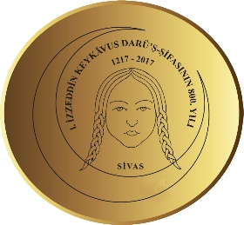

Sivas Darüşşifası’nın 800. Yılı Anısına
XIII. TÜRK TIP TARİHİ KONGRESİ
Sivas, 18-21 Ekim 2017

KAYIT VE BİLDİRİ ÖZETİ FORMU

Katılımcının

Adı ve Soyadı :
Unvanı :
Çalıştığı Kurum :

Yazışma Adresi :

E-posta :
Telefon No :

Katılım Şekli : Sözlü Bildiri ⁪ Poster Bildiri ⁪ Dinleyici ⁪

Bildiri Başlığı :
Yazarlar :

Bildiri Özeti :

Kongre Sekreterleri ve İletişim
Uzm. Dr. Burhan AKGÜN e-posta: drburhanakgun@yahoo.com Tlf.: 0 532 785 40 83
Prof. Dr. Gülten DİNÇ e-posta: gultendinc@yahoo.com Tlf.: 0 535 321 37 26
turktiptarihikurumu@yahoo.com

